Выбираем верхний правый угол «НАЙТИ ДОМ»
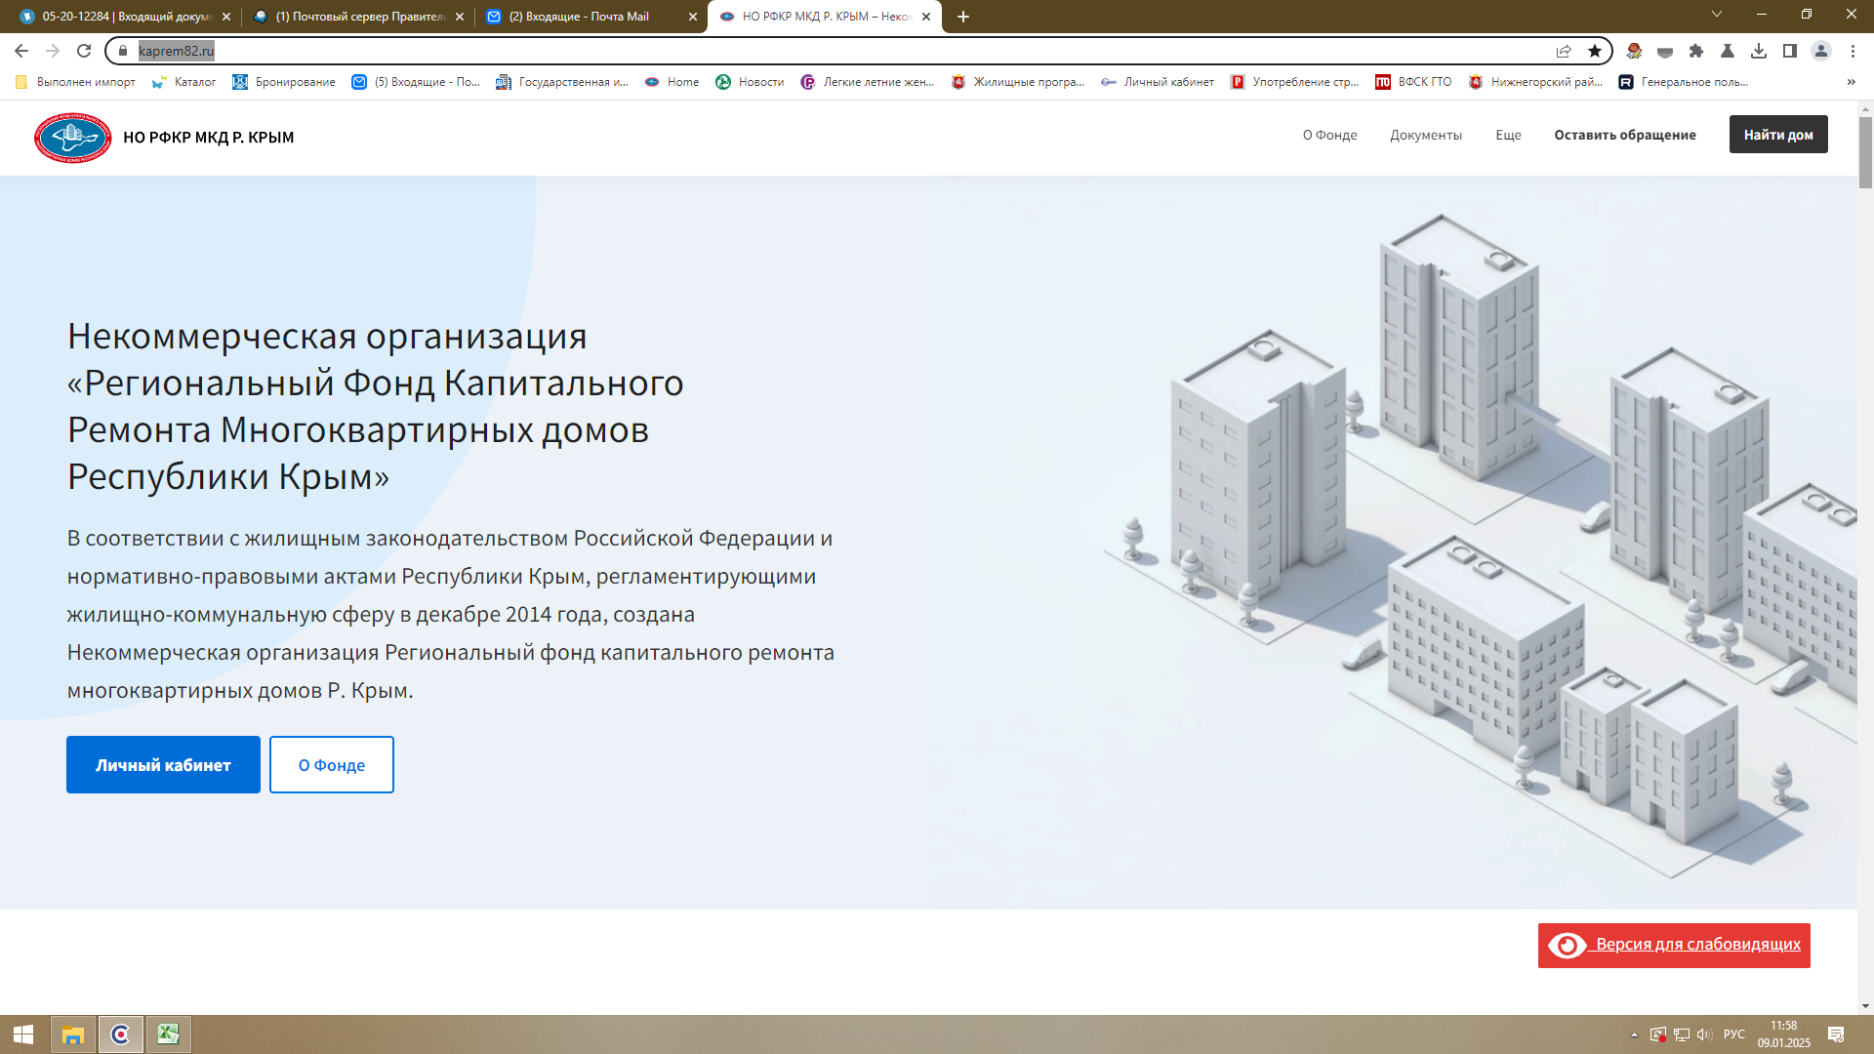
Вписываем название села и улицы без точек и запятых

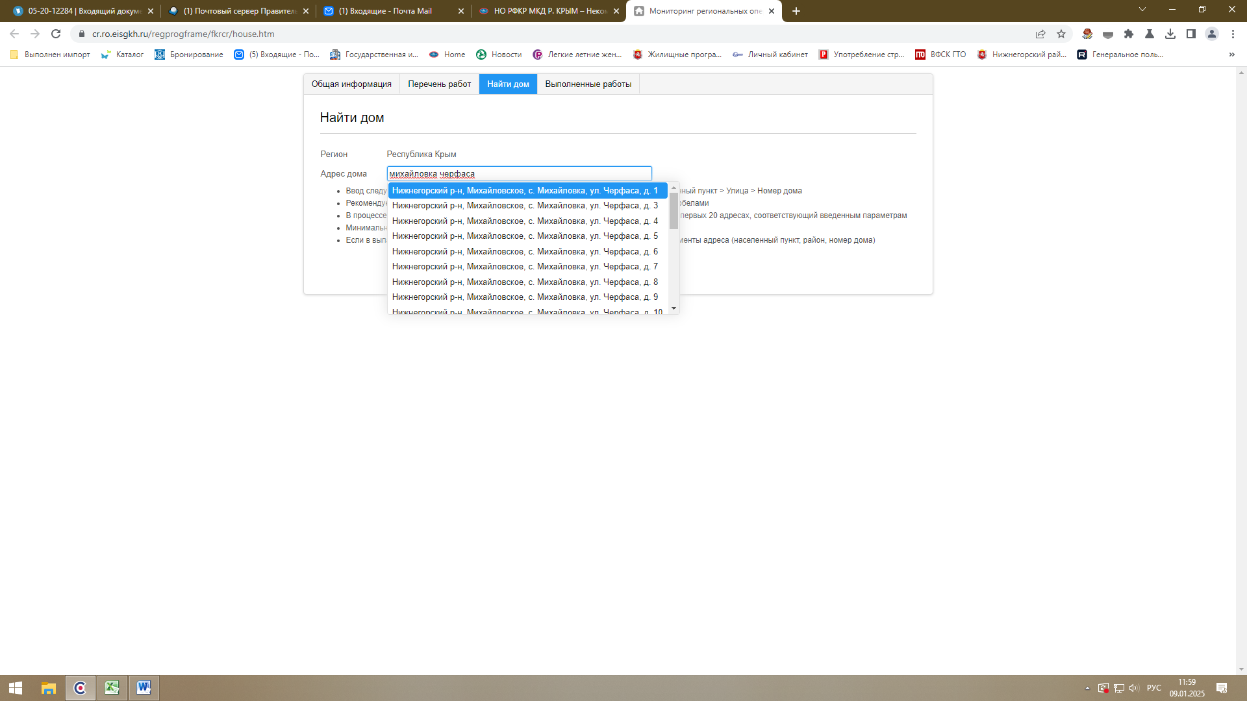

Выбираем необходимый дом по номеру, в этом разделе указана вся общая картина по дому, в т.ч. общая собираемость и задолженность на дату открытия страницы, а так же указан Список запланированных работ по рег. Программе
В подразделе - Раскрытие информации по приказу Минстроя 965/пр:
Указана поквартальная оплата всех собственников с момента образования Фонда, для этого необходимо выбрать последний текущий квартал
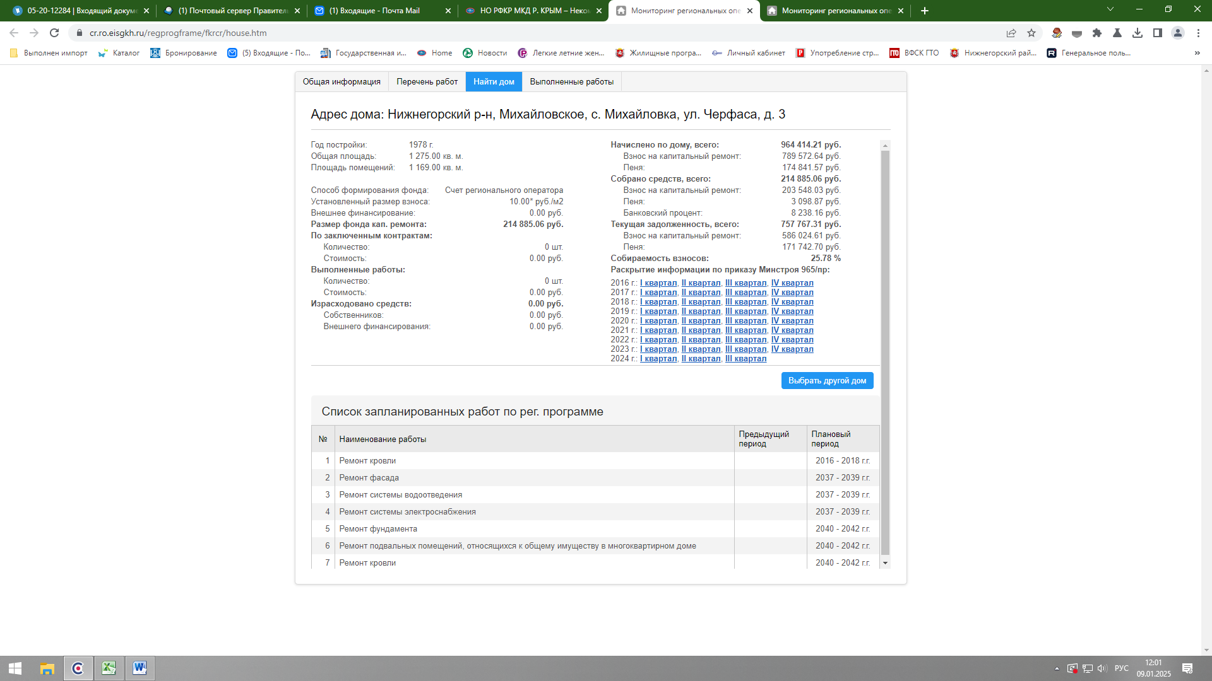
На комп. скачается таблица в формате Excel
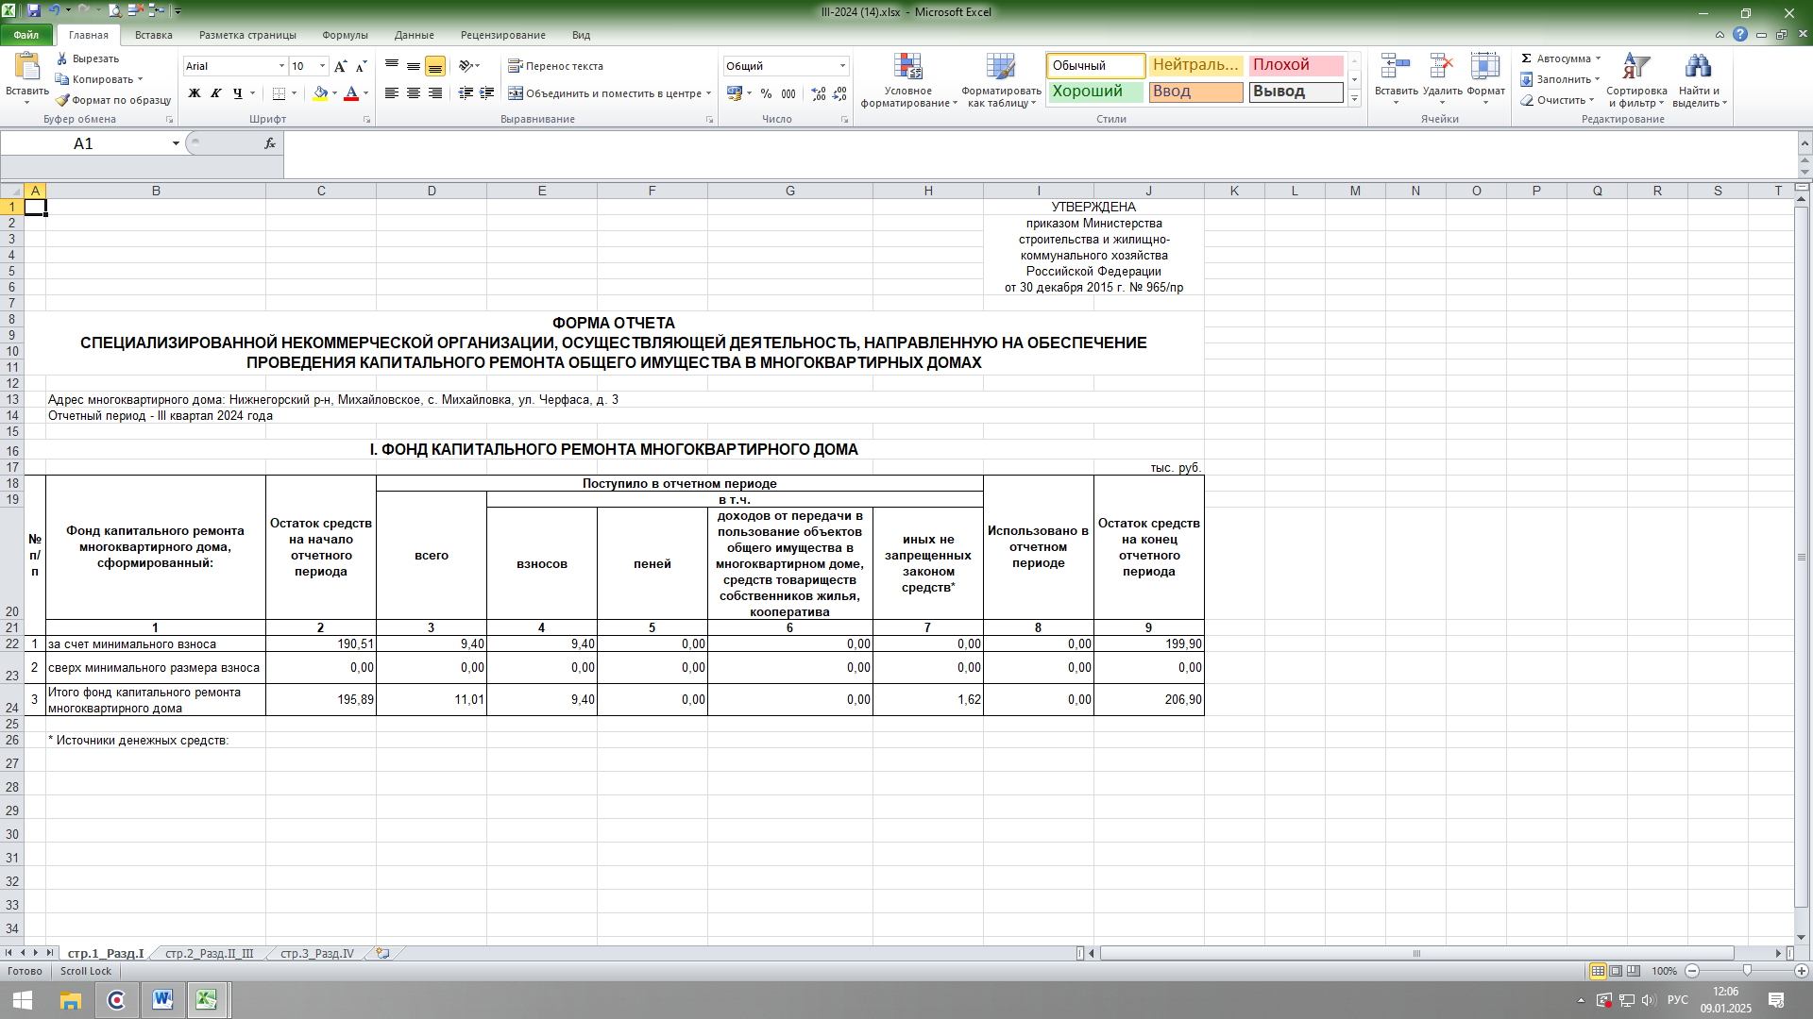
На стр. 3 Разд.IV указана поквартирная оплата взносов
